# Opdracht 1 Use case model

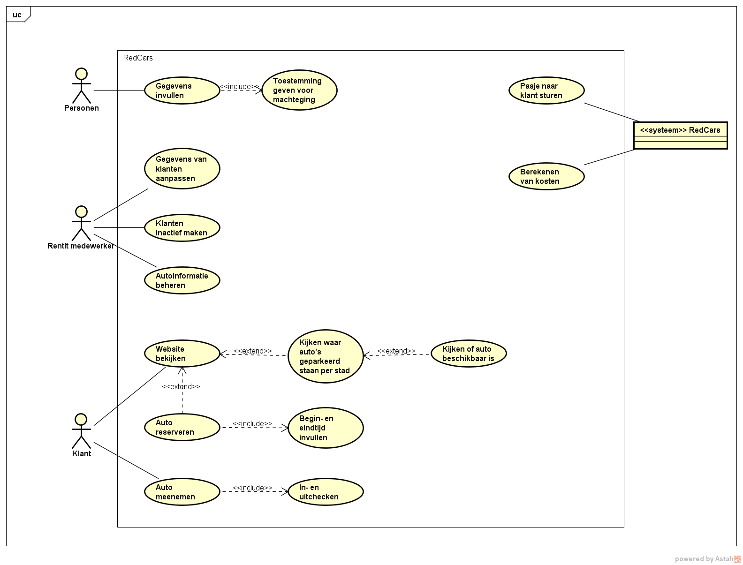

# Opdracht 2 eisen volgens FURPS

Registreren:

Persoon moet zich als klant kunnen registreren. functionality

Er moet een pasje naar de klant gestuurd worden nadat deze zich geregistreerd heeft. functionality

Klanten moeten kunnen inloggen. functionality

Beheer van gegevens:

Medewerkers van RentIt moeten klantgegevens kunnen wijzigen. Supportability

Medewerkers moeten klanten inactief kunnen maken. Supportability

Medewerkers moeten gegevens van auto’s kunnen wijzigen. Supportability

Van auto’s moet kenteken, type en standplaats vastgelegd zijn. Reliability

Gebruik van de auto:

Op de website moet staan waar auto’s geparkeerd staan. Usability

Op de website moet staan welke auto’s beschikbaar zijn. Usability

De klant moet een auto kunnen reserveren op de website. Functionality

Bij iedere parkeerlocatie staat een paal waar kan worden in- en uitgecheckt. Functionality

Auto’s zijn uitgerust met een module waar ondermeer de gps tracker aanwezig is. Functionality

Een auto kan pas geopend worden nadat er ingecheckt is. Functionality

Wanneer een auto afgesloten is gaan de lampen van de auto en paal lichtsignalen totdat is uitgecheckt. Usability

Het is niet toegestaan om een auto te parkeren op een RedCars parkeerplek wanneer er niet uitgecheckt is. Performance

Betaling:

Een klant moet een abonnementen kunnen kiezen. Usability

Bij overschrijding van de gereserveerde periode wordt het huurbedrag als boete berekend en worden de extra uren vervolgens nog apart per uur verrekend. Performance

Het moet onmogelijk zijn om in te checken als de klant een betalingsachterstand heeft. Usability

Het moet onmogelijk zijn om op hetzelfde tijdstip meerdere malen ingecheckt te zijn. Usability

# Opdracht 3 Voorlopig deploymentdiagram

# Opdracht 4 componentendiagram

# Opdracht 5 Fully dressed use cases (reserveren en ophalen)

**Use Case: Reserveren van een auto**

|  |  |
| --- | --- |
| **Primary actor: Klant** | |
| **Stakeholders and Interests: RedCars, klant** | |
| **Brief description:**  **Een klant wil een auto reserveren via de website van RedCars.** | |
| **Preconditions:**  **Klant is op de website van RedCars.**  **Klant heeft een account.**  **Klant is ingelogd.**  **Klant heeft geen betalingsachterstand.** | |
| **Postconditions (Success Guarantee):**  **De klant heeft betaald.**  **De klant mag de auto ophalen.** | |
| **Main Success Scenario (Basic Flow):** | |
| **Actor Action** | **System Responsibility** |
| 1. Klant gaat naar zoekpagina van RedCars’ website. | 1. Systeem toont auto’s per stad en de beschikbaarheid van deze auto’s. |
| 1. Klant selecteert een auto. | 1. Systeem toont gegevens van de auto. |
| 1. Klant kiest ervoor om de auto te reserveren. | 1. Systeem vraagt naar begin- en eindtijd van de reservering en type abonnement. |
| 1. Klant vult begin- en eindtijd en type abonnement in. | 1. Systeem reserveert auto voor klant. |
| **Extensions (Alternative Flow):** | |
| 5A1 klant wilt andere auto selecteren. | 5A2 Terug naar stap 2. |
|  | 6A1 auto is niet beschikbaar. |
|  | 6A2 website zorgt ervoor dat de klant deze auto niet kan reserveren. |
|  |  |
|  |  |
|  |  |

**Use Case: Ophalen van een auto**

|  |  |
| --- | --- |
| **Primary actor: Klant** | |
| **Stakeholders and Interests: RedCars, klant** | |
| **Brief description:**  **Een klant heeft een auto gereserveerd en haalt deze nu op.** | |
| **Preconditions:**  **De klant heeft een klantenpas.**  **De klant heeft de auto gereserveerd.**  **De klant is niet ingecheckt.**  **De klant is op de parkeerplaats waar de auto geparkeerd staat.** | |
| **Postconditions (Success Guarantee):**  **De klant heeft de auto opgehaald.**  **De klant is ingecheckt.** | |
| **Main Success Scenario (Basic Flow):** | |
| **Actor Action** | **System Responsibility** |
| 1. Klant houdt pas tegen de in/uitcheck paal. | 1. Systeem check klant in en koppelt de pas aan de auto. |
| 1. Klant gaat naar de auto. |  |
| 1. Klant ontsluit de auto met de pas. | 1. Auto gaat van slot af. |
| 1. Klant stapt in. |  |
| 1. Klant start auto. |  |
| 1. Klant rijdt weg. |  |
| **Extensions (Alternative Flow):** | |
| 3A1 klant gaat naar verkeerde auto. |  |
| 3A2 klant probeert auto te ontsluiten. | 3A3 auto gaat niet van slot af. |

# Opdracht 6 Domain model

